FAX 0776-28-8818
<<おもてなし外国語ボランティア講座 申込書>>
※該当する□に、✕印を記入してください。
第1回 10月8日終了
第1回 10月1日終了
参加希望日 | ☐第1回10月1日（土） |  | ☐第2回10月8日（土）
 | ☐第3回12月3日（土） |  | ☐第4回12月10日（土）
名前
連絡先 | 携帯番号または日中連絡がとれる番号をお書きください。  （ ） ―
メールアドレス | @
話せる言語  (複数選択可) | ☐英語 | ☐中国語 | ☐その他（ ）
当協会  通訳ボランティアへの  登録 | ☐あり ☐なし  ☐他団体に登録あり（団体名： ）
通訳ボランティアの主な活動経験  (あればご記入ください。) | 活動日時、場所、内容等
講師に聞きたいことがございましたら、ご記入ください。

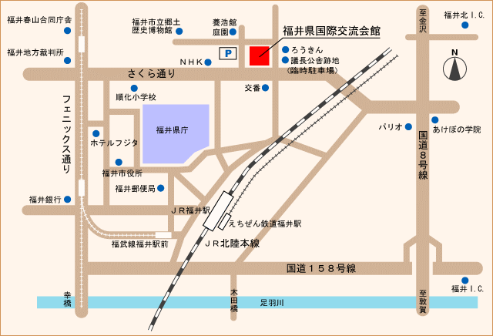
駐車場に限りがございますので、
できるだけ公共交通機関を使って
ご来場ください。

